Москва, 3 июня 2015г.
Дорогие друзья,

В рамках Года литературы в России и в преддверии 2016 Перекрестного Года России-Греции, во вторник 02 июня 2015г. мы провели, в гостеприимных стенах Московского Дома Национальностей Презентацию книги "КАПИТАН ХРИСОВЕРИ" историка и политолога, нашего хорошего друга, соотечественника, Сергея Александровича Пинчука-Галани.

В своей вступительной речи директор Греческого Культурного Центра (ГКЦ) Теодора Янници коснулась общих страниц истории российского и греческого народов, затронула ту историко-культурную и духовную общность, в истоки которой следует искать мотивацию и движущую силу, подвившую Капитана Хрисовер(г)и и почти тысячу других греческих волонтеров приехать на землю Таврическую и оборонять единый, православный мир от натиска агрессоров.

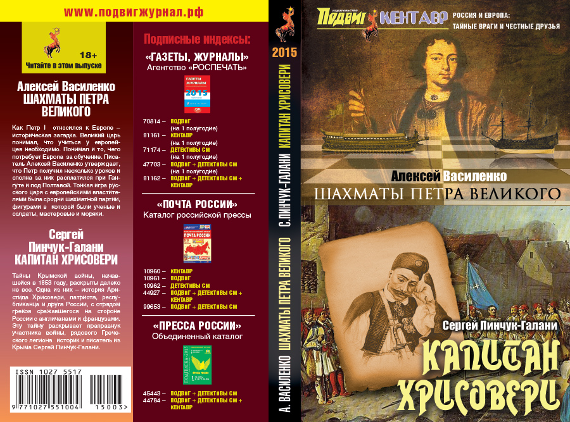
В своей увлекательной, чрезвычайно содержательной и насыщенной фактами и конкретными личностями презентации, автор романа Сергей Пинчук-Галани привел интересные параллели с настоящим временем. Тайны Крымской войны, начавшейся в 1853 году, еще не раскрыты. Одна из них – история Аристида Хрисовери, патриота, республиканца и друга России, с отрядом греков сражавшегося на стороне России с англичанами и французами. Эту тайну раскрывает праправнук участника войны рядового Греческого легиона историк и писатель из Крыма Сергей Пинчук-Галани.
В 1855 г. Россия героически защищала свою главную крепость на Черном море – Севастополь. Непокорный город потряс весь мир, и даже противника. «Русские дрались, как львы, –писал один французский офицер, – если они и потеряли дело, то они с полным правом могут сказать: не потеряли честь». Лев Толстой сравнивал мужество защитников города во главе с адмиралом Корниловым «с героями, достойными древней Греции». Действительно, на бастионах Севастополя, вместе с русскими братьями по оружию, сражались потомки тех самых древних спартанцев – волонтеры Греческого легиона имени императора Николая I.
О них книга «Капитан Хрисовери». Через руки автора прошли сотни архивных документов, исписанных разными почерками на русском, французском, английском и греческом языках. «Читая эти документы, я представлял ту эпоху, проживая с героями все, что происходило с ними ровно 160 лет тому назад. Думал по-гречески, как мои предки, но писал на родном для меня русском."
Книга впервые издавалась в 2013 году на Украине в издательстве "Фолио",
По окончанию презентации автора завязалась очень интересная беседа с гостями вечера.

Отдельно поблагодарил автора Сергей Шуляков, главный редактор издательства «Подвиг», недавно выпустившего «Капитана Хрисовери» в России.

Вечер презентации был украшен танцевальной программой с различных регионов греческого мира, в том числе с родины Хрисоверы – Фракии, в исполнении Танцевального коллектива ГКЦ (худ. руководитель – Татьяна Черная).

Расходясь в радушном настроении гости, эллины и филэллины, среди которых наши добрые друзья, посол России в Греции в период 2004-2009гг. Андрей Вдовин и консул Кипра в Москве Йоргос Ставрину, запечатлелись на общей фотографии вместе с автором.

Искренне Ваша

Теодора Янници,
директор Греческого культурного центра

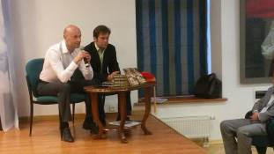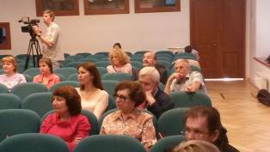
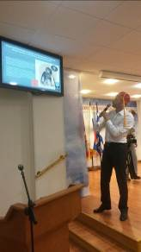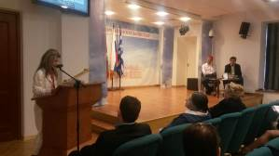

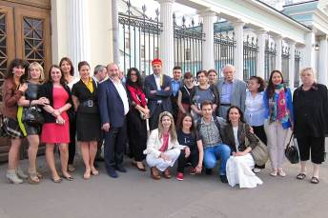

Μόσχα, 3 Ιουνίου 2015

Αγαπητοί φίλοι,

Στα πλαίσια του Έτους Λογοτεχνίας στη Ρωσία, αλλά και εν΄ όψει του Αφιερωματικού Έτους Ελλάδας-Ρωσίας 2016, την Τρίτη 2 Ιουνίου 2015 στις εγκαταστάσεις του Οίκου Εθνοτήτων της Μόσχας πραγματοποιήθηκε η παρουσίαση του προσφάτως κυκλοφορήσαντος στη Ρωσία ιστορικού μυθιστορήματος του ομογενούς ιστορικού-ερευνητή Σεργκέι Πιντσούκ-Γαλάνη "Ο Καπετάνιος Χρυσοβέργης".
Στην εισαγωγική της ομιλία η διευθύντρια του Κέντρου Εληνικού ολτισμού (Κ.Ε.Π.) Δώρα Γιαννίτση αναφέρθηκε στις κοινές σελίδες ιστορίας των δύο ομόδοξων λαλών, Ελλήνων και Ρώσων, στους μακραίωνους πολιτιστικούς-πνευματικούς δεσμούς, οι οποίοι και αποτέλεσαν την κινητήριο δύναμη ου οδήγησε την Ελληνική Λεγεώνα με επικεφαλής τον Αριστείδη Χρυσοβέργη στη Γη της Ταυρίδας να μάχονται κατά των επιδρο΄μέων, υπερασπιζόμενοι τους Ρώσους αδερφούς τους, υπερασπιζόμενοι ανθρωπιστικές αξίες, που ενώνουν τους δύο ομόδοξους λαούς.

Με μία μεστή, περιεκτική, πλούσια σε περιεχόμενο και πληροφορίες, παρουσίαση ο συγγραφέας του μυθιστορήματος Σεργκέι Πιντσούκ-Γαλάνης προέβη σε εύστοχους παραλληλισμούς της εποχής του Κριμαϊκού Πολέμου με το σήμερα.
Ο Κριμαϊκός Πόλεμος (1853-1856) αποτελεί ένα σύνθετο ιστορικό γεγονός, που το διαπερνούν λεπτές ισορροπίες συμφερόντων, προθέσεων, φιλοδοξιών των Δυνάμεων της εποχής στη συγκεκριμένη γεωγραφική ακτίνα. Κρύβει και πολλά μυστικά, ένα εκ των οποίων είναι η ιστορία του Θρακιώτη Αριστείδη Χρυσοβέρ(γ)η, ένθερμου φιλορώσου, το τάγμα του οποίου υπερασπίστηκε τη Σεβαστούπολη το 1855 έναντι των Γάλλων και των Άγγλων. Από αυτό το νήμα πιάνεται ο τρισέγγονος του Καπετάνιου Χρυσοβεργή, ιστορικός, διπλωμάτης, ερευνητής Σεργκέι Γαλάνης και μας ταξιδεύει στα οχυρά της Μαύρης Θάλασσας.
Το περί ου ο λόγος ιστορικό μυθιστόρημα πρωτοκυκοφόρησε το 2013 στο Κίεβο και εξαντλήθηκε αμέσως. Ήδη παρουσιάστηκε σε διάφορες πόλεις, όπως Κίεβο, Μαριούπολη, Αλούστα, Σεβαστούπολη.
Το μυθιστόρημα βασίζεται στα απομνημονεύματα του Αριστείδη Χρυσοβεργή (1805-1889), ποιητή, αγωνιστή του Εθνικοαπελευθερωτικού Αγώνα, ο οποίος, μετέπειτα, υπηρέτησε στο ρωσικό στρατό, καθώς και σε αρχειακές πηγές από τη Ρωσία, Ουκρανία και Ελλάδα. Ο Αριστείδης Χρυσοβέρης διακρίθηκε στον Κριμαϊκό Πόλεμο και δη στη μάχη της Σεβαστούπολης. Μέσα από την προσωπικότητα του Καπετάνιου Χρυσοβεργή αντλούμε πολύτιμα στοιχεία για τη δράση Ελλήνων εθελοντών στο πλευρό της Ρωσίας κατά την περίοδο 1853-1856.
Το 1855 η Ρωσία υπερασπίζονταν ηρωικά το βασικότερο οχυρό της στη Μαύρη Θάλασσα, τη Σεβαστούπολη. Η ανυπότακτη πόλη συγκλόνισε ολόκληρο τον κόσμο, ακόμα και τον εχθρό της. "Οι Ρώσοι αμάχονταν σα λιοντάρια, - έγραφε χαρακτηριστικά ένας Γάλλος αξιωματικός. Αν και έχασαν τη μάχη, έχουν κάθε δικαίωμα να ισχυρίζονται ότι δεν απώλεσαν δε σημαίνει ότι απώλεσαν την τιμή τους, την αξιοπρέπειά τους". Ο Λέων Τολστόι σύγκρινε το θάρρος των υπερασπιστών της πόλης, με επικεφαλής το ναύαρχο Κορνίλοφ, "με ήρωες, αντάξιους της αρχαίας Ελλάδας". Πράγματι, στις επάλξεις της Σεβαστούπολης, με τους Ρώσους αδελφούς τους μάχονταν και οι απόγονοι των αρχαίων Σπαρτιατών , οι εθελοντές της Ελληνικής Λεγεώνας που έφεραν το όνομα του Αυτοκράτορα Νικολάου Α΄.
Ο συγγραφέας μελέτησε μεγάλο αριθμό αρχειακών πηγών, μεταξύ άλλων και χειρογράφων, σε ρωσική, γαλλική, αγγλική και ελληνική. «Μελετώντας αυτά τα κείμενα, μυήθηκα στην εποχή, βίωσα με του ήρωες ό,τι τους συνέβη ακριβώς πριν από 160 χρόνια. Σκεφτόμουν ελληνικά, όπως οι πρόγονοί μου, αλλά έγραψα το έργο στη μητρική μου γλώσσα, τη ρωσική", εκφράζεται, χαρακτηριστικά, ο ίδιος ο συγγραφέας.
Με το πέρας της παρουσίασης από το συγγραφέα Σεργκέι Πινσούκ-Γαλάνη ακολούθησε ενδιαφέρουσα συζήτηση με ζωηρή τη συμμετοχή του κοινού.
Ο αρχισυντάκτης του εκδοτικού οίκου «Podvig» (= Κατόρθωμα) Sergei Shoulyakov , που μόλις πρόσφατα εξέδωσε το μυθιστόρημα στη Ρωσία, εξέφρασε την ιδιαιτερη ευγνωμοσύνη του στο συγγραφέα για το έργο του.

Το πρόγραμμα της εκδήλωσης εμπλουτίστηκε με καλλιτεχνικό πρόγραμμα από το Χορευτικό Συγκρότημα του Κέντρου Ελληνικού Πολιτισμού (επικεφαλής η Τατιάνα Τσόρναγια), που περιλάμβανε χορούς από διάφορα μέρη του ελληνικού κόσμου, μεταξύ άλλων και της Θράκης, της ιδιαίτερης πατρίδας του Καπετάνιου Χρυσοβέργη.
Αποχωρώντας από την εκδήλωση με έκδηλη τη διάθεση ικανοποίησης και πληρότητας, το κοινό, Έλληνες και Φιλέλληνες, μεταξύ των οποίων ο καλός πιστός φίλος Αντρέι Βντόβιν, πρέσβυς της ρωσίας στην Ελλάδα την περίοδο 2004-2009, και ο πρόξενος της Κύπρου στη Μόσχα Γιώργος Σταυρινού, απαθανατίστηκαν φωτογραφικά με το συγγραφέα.

Επισυνάπτεται υλικό και φωτογραφίεςαπό την εκδήλωση.

Με εκτίμηση

Δώρα Γιαννίτση,
δ/ντρια Κέντρου Ελληνικού Πολιτισμού

